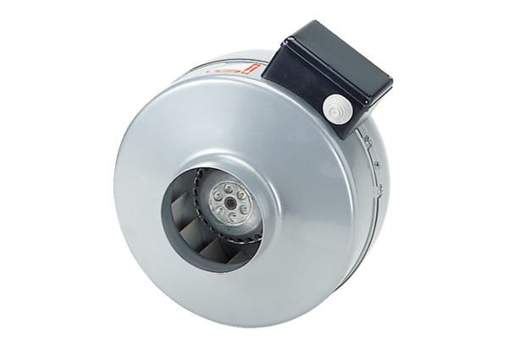Центробежный трубный вентилятор ERR 16/1Комплект поставки: 1 штукАссортимент: C
Номер артикула: 0080.0273Изготовитель: MAICO

